附件：3
吉林大学附属英才学校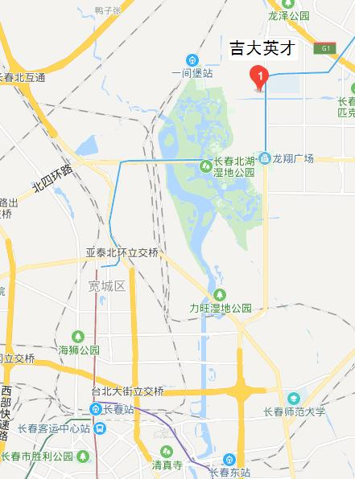
1.从长春站可乘坐1号地铁在北环城站下车，转乘8号轻轨线大学城路站下车A口出站右侧即是。
2.在人民广场乘坐3路B公交车在大学城路站下车，步行800米即是。

